**Evidence 1:**

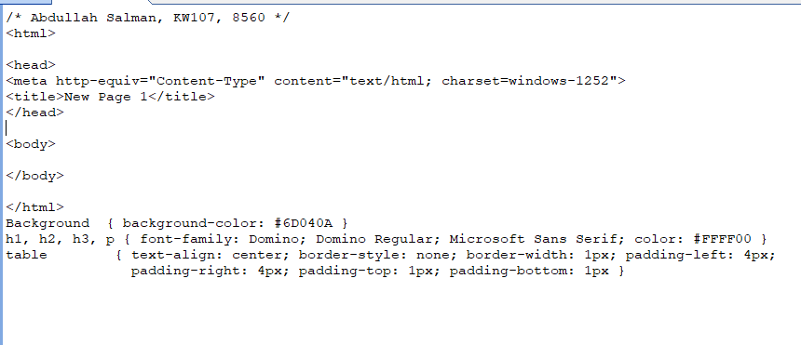

**Evidence 2:**

**Evidence 3:**

**Evidence 4:**

**Evidence 5:**

**Evidence 6:**

**Evidence 7:**

**Evidence 8:**

**Evidence 9:**